СХЕМА
расположения земельного участка

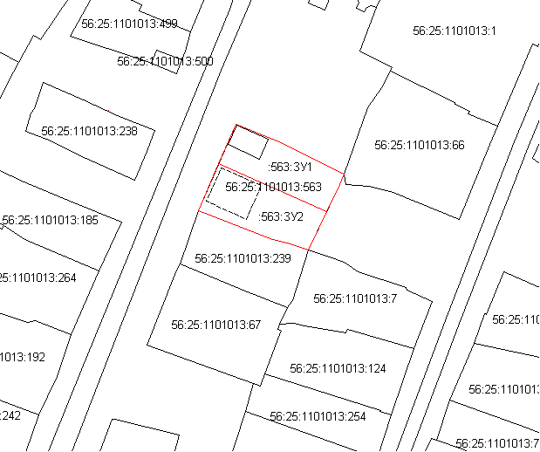

Участок № 1 с обозначением :563:ЗУ1 общей площадью 391 кв.м
Участок № 2 с обозначением :563:ЗУ2 общей площадью 418 кв.м

Масштаб 1:1000

Кадастровый инженер
общества с ограниченной ответственностью
«Елена»

__________ А.А. Погосян

"12" марта 2019 г.

ПЛАН
расположения земельного участка

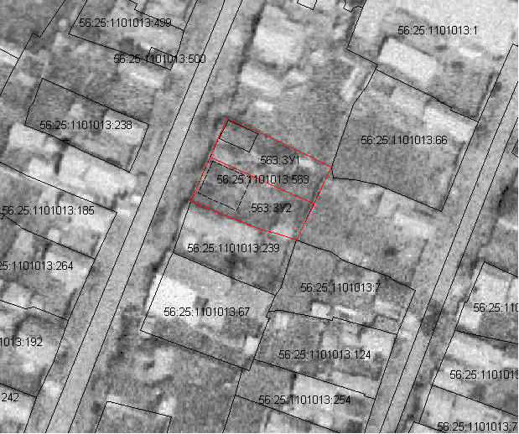

Масштаб 1:1000

 | Кадастровый инженер  общества с ограниченной ответственностью  «Елена»  __________ А.А. Погосян  "12" марта 2019 г. | Кадастровый инженер  общества с ограниченной ответственностью  «Елена»  __________ А.А. Погосян  "14" сентября 2018 г.

